[http://192.168.1.3:8080/np08_18th/kadai/srv2/color.jsp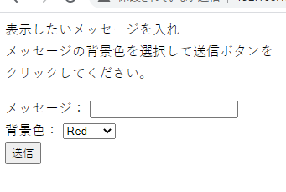](http://192.168.1.3:8080/np08_18th/kadai/srv2/color.jsp##)